Réduction d’expressions algébriques
- On appelle R le carré de départ.

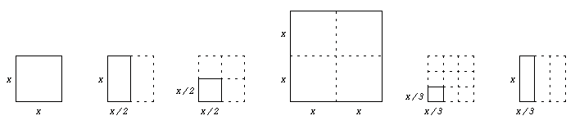
R
1
2
4
5
3
- Exprimer en fonction de x l’aire a du carré R.
- Exprimer en fonction de a les aires des rectangles 1 à 5.
- En s’aidant de ce qui précède, réduire les expressions suivantes :

2. On appelle C le cube de départ.
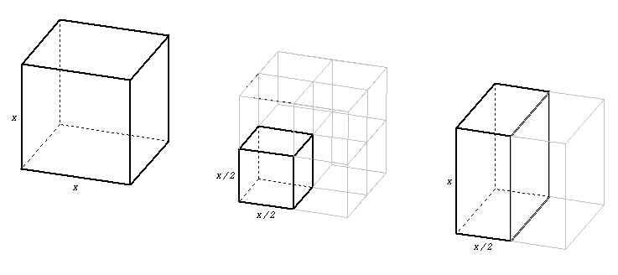
C
1
2
- Exprimer en fonction de x le volume v du cube C.
- Exprimer en fonction de v les volumes des pavés 1 et 2.
- En s’aidant de ce qui précède, réduire les expressions suivantes :

3. Réduire :

